|  |
| --- |
| ***CURRICULUM VITAE*** |

Nom : **SOME**

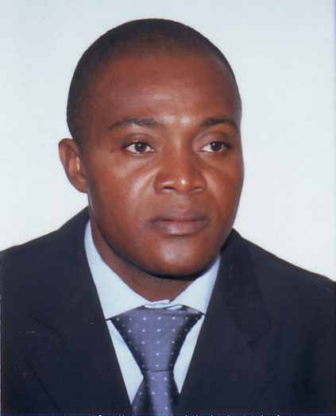

Prénom : **Thomas**

Date et lieu de naissance : **21/12/1966 à Treichville**

Classification : **Avocat**

Nationalité : **Burkinabé**

Situation matrimoniale : **Marié à Zonabo**

**BONKOUNGOU**

Nombre d’enfants : **Quatre (04)**

**I - FORMATIONS** :

- Diplôme de l’Ecole Supérieure de Droit de l’Université de Ouagadougou, option Droit des Affaires ;

- Titulaire du Certificat d’Aptitude à la Profession d’Avocat (CAPA) de l’Ecole Supérieure de Droit de l’Université de Ouagadougou ;

- Titulaire du certificat de formation de International Developpement Law Institut (Italie).

**II - EXPERIENCE PROFESSIONNELLE**

**- Depuis 1997** : Cofondateur, associé et cogérant du cabinet TOU et SOME (Société Civile Professionnelle d’Avocats) ;

**- Depuis Juin 2015** : Membre titulaire représentant les avocats au sein de la juridiction paritaire d’appel de la Cour d’Appel de Ouagadougou ;

**- Depuis 2006** : Administrateur représentant l’Ordre des Avocats au Conseil d’Administration du Centre d’Arbitrage, de Médiation et de Conciliation de Ouagadougou (CAMCO) ;

**- 2005-2008** : Conseiller représentant les professions libérales au Conseil Economique et Social du Burkina Faso.

**III - VIE ASSOCIATIVE**

**- 1989-1992** : Coordonnateur des associations de clubs UNESCO pour la faculté de droit ;

**- 1990-1991** : Secrétaire Général du club des étudiants juristes de l’université de Ouagadougou (CEJUO) ;

**- 2000**-**2002** : Membre fondateur et Secrétaire Général de l’association des Etudiants anciens participants aux programmes de l’IDLI (Actuellement IDO basé en Italie).

**- 2005-2008** : Membre titulaire du conseil de l’ordre des avocats du Burkina ;

**- 2005** : Président du comité d’organisation de la conférence Internationale des barreaux francophones de traditions communes (CIB) ;

**- 1996-1998** : Secrétaire Général de l’Union de Jeunes Avocats du Burkina ;

**- 2005 :** Chevalier de l’ordre national du Burkina Faso

**IV - VIE ROTARIENNE**

**IV.1 : Au niveau du Rotary Club de Ouagadougou**

**- Octobre 2000** : Admission, comme membre actif au Rotary Club de Ouagadougou. Classification Avocat ;

**- 2000-2008** : Responsable de diverses commissions ;

**- 2008-2009** : Président du Rotary club Ouagadougou.

**- 2010-2017** : Chargé de la formation au sein du Rotary Club de Ouagadougou.

**IV.2 : Au niveau National du Burkina Faso**

**- 2009-2015** : Organisateur, Animateur et modérateur au course de plusieurs séminaires nationaux de formation. (Séminaire Effectif du district, séminaires Fondation du district, RYLA, Formations pré ACD, pour les clubs du Burkina, etc) ;

**- 2011-2012**: Représentant national du formateur du District 9101, pour les clubs des régions 1 et 2 (Burkina Faso) ;

**- 2016-2018**: Secrétaire Permanent de l’intervilles des Rotarys Clubs du Burkina.

**IV.3 : Au niveau du District**

* 1. : Secrétaire du district 9100 ;

**- Depuis 2009** : Animateur et Modérateur de plusieurs ateliers et séminaires de formation à tous le SFPSE, Assemblées de District, Conférences de District et autres formations pendant les ACD ;

**- 2015 :** Formateur de l’équipe dirigeante des Rotaract clubs du District 9101 ;

**- Depuis 2013** : Responsable de plusieurs commissions du district ;

**- 2011-2014**: Assistant des Gouverneurs Théodore DIOP, Antonio ROCHA de Olivera et Martin OUEDRAOGO.

- **Deputies 2017 :** Elu Gouverneur du District pour le mandat 2019-2020

**IV.4 : RECONNAISANCES**

- Reçu plusieurs distinctions, tant au niveau du Rotary Club de Ouagadougou, qu’au niveau des autres clubs Rotary et Rotaracts du Burkina Faso et du district ;

- Reçu des certificats de reconnaissance de plusieurs Gouverneurs du District ;

**IV.5 : PARTCIPATION AUX RENCONTRES**

**INTERNATIONALES**

* Seize (16) ACD ;
* Quatre (04) conventions du Rotary (Lisbone, Sao Paulo, Atlanta et Toronto) ;
* Deux (02) Instituts (Johannesgurg et Lagos) ;
* Deux (02) GET (Johannesburg et Lagos) ;
* Deux (02) CODIFAM (Amboise et Lyon).

**IV.7 : CONTRIBUTION A LA FONDATION**

- Sustaning member

- Bienfaiteur

- P.H.F + 8